Seviyesi yüksek öğrenciler için:
- Sana ve başarına katkıda bulunan ailene saygı ve sevgilerimi sunuyorum. Başarının artmasını diliyorum Tatilde çok kitap okuyacağına inanıyorum. İyi tatiller.
- Senden böyle bir başarıyı sanırım ailen de bekliyordu. Başarının artarak devam etmesi dileğiyle iyi tatiller. Tatilini kitap okuyarak süsleyeceğine inanıyorum.
- İnsan isteyince başarılı oluyor. Tıpkı senin başarılı olduğun gibi. Seni ve aileni kutluyor, iyi tatiller diliyorum. Tatilde kitap okumanı öneriyorum.
Seviyesi orta öğrenciler için:
- Biraz daha gayret edersen çok daha iyi olacaksın. Buna ben inanıyorum. Tatilde hem dinlen hem de geriye dönük çalışmalar yap. Mutlaka kitap okumalısın.
- Senin çok başarılı olacağına inanıyorum. Lütfen biraz gayret göster. Mutlaka çok kitap okumalısın.
- Planlı çalışırsan mutlaka başarırsın. Tatili iyi değerlendirmelisin. Çok okumalısın.
Seviyesi düşük öğrenciler için:
- Senin zeki olduğuna inanıyorum. Mutlaka çok çalışmalısın. Ailenden yardım alarak planlı olarak çalış, çok oku.
- İstersen başarılı olursun. Tek eksiğin gayret. Biraz gayret ile daha iyi olacaksın. Haydi göster kendini.

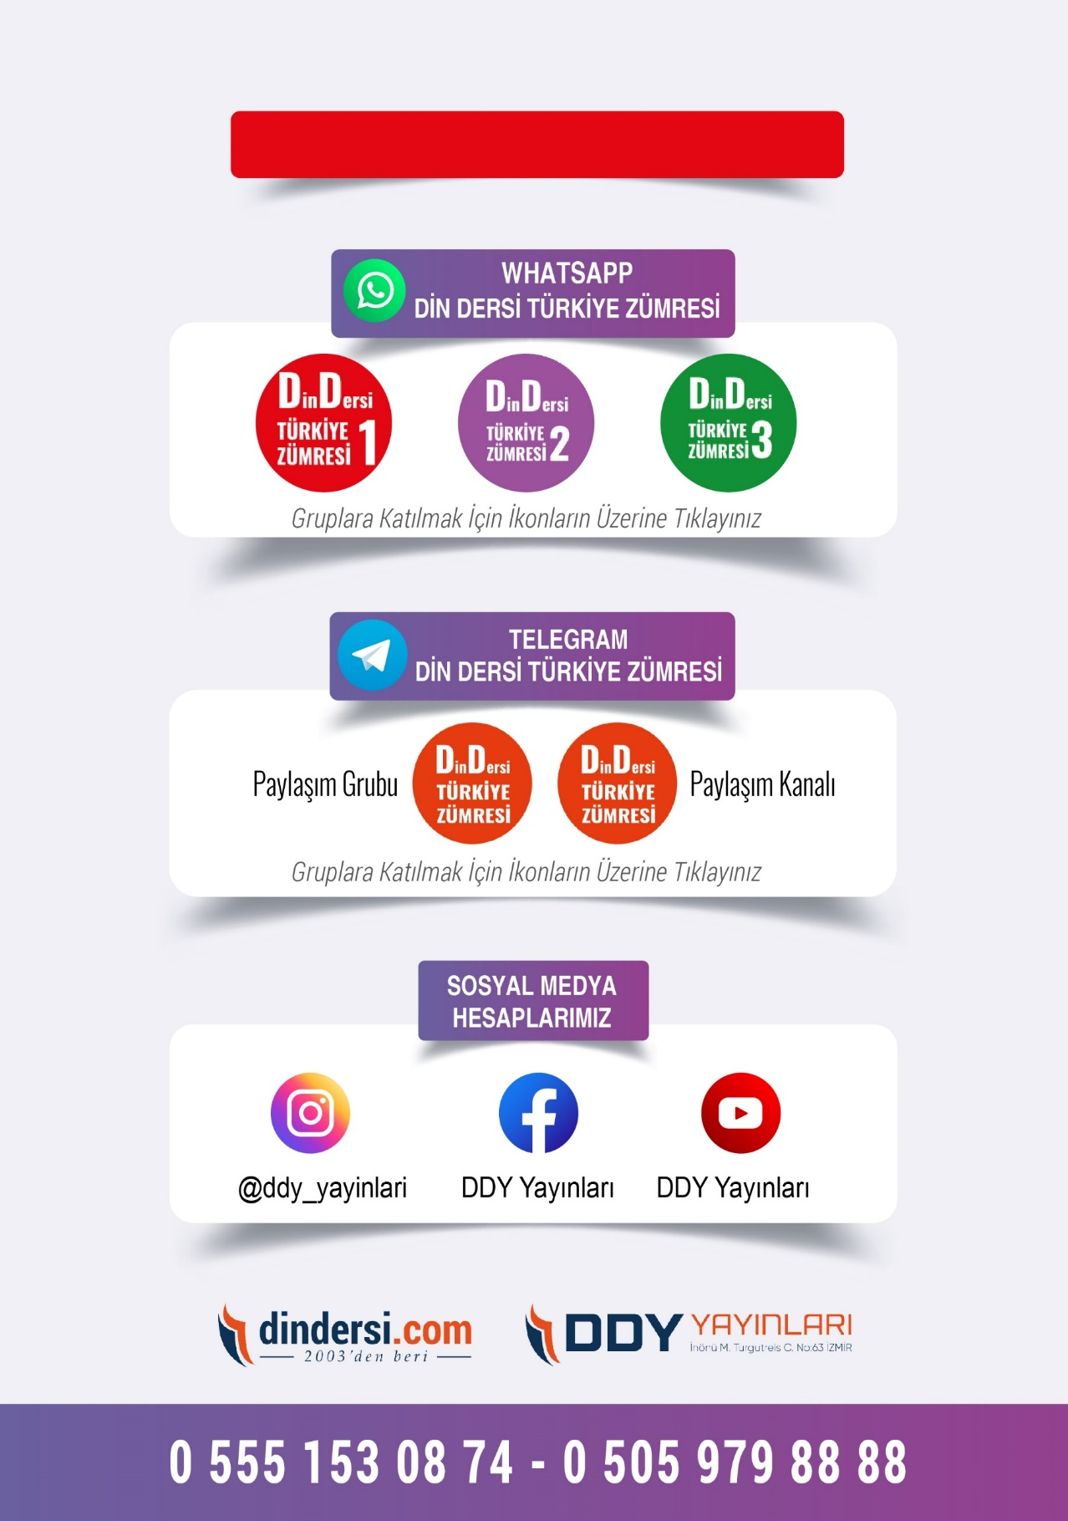
DİĞER DÖKÜMANLAR İÇİN TIKLAYINIZ
(Muvatta, Kader, 3)

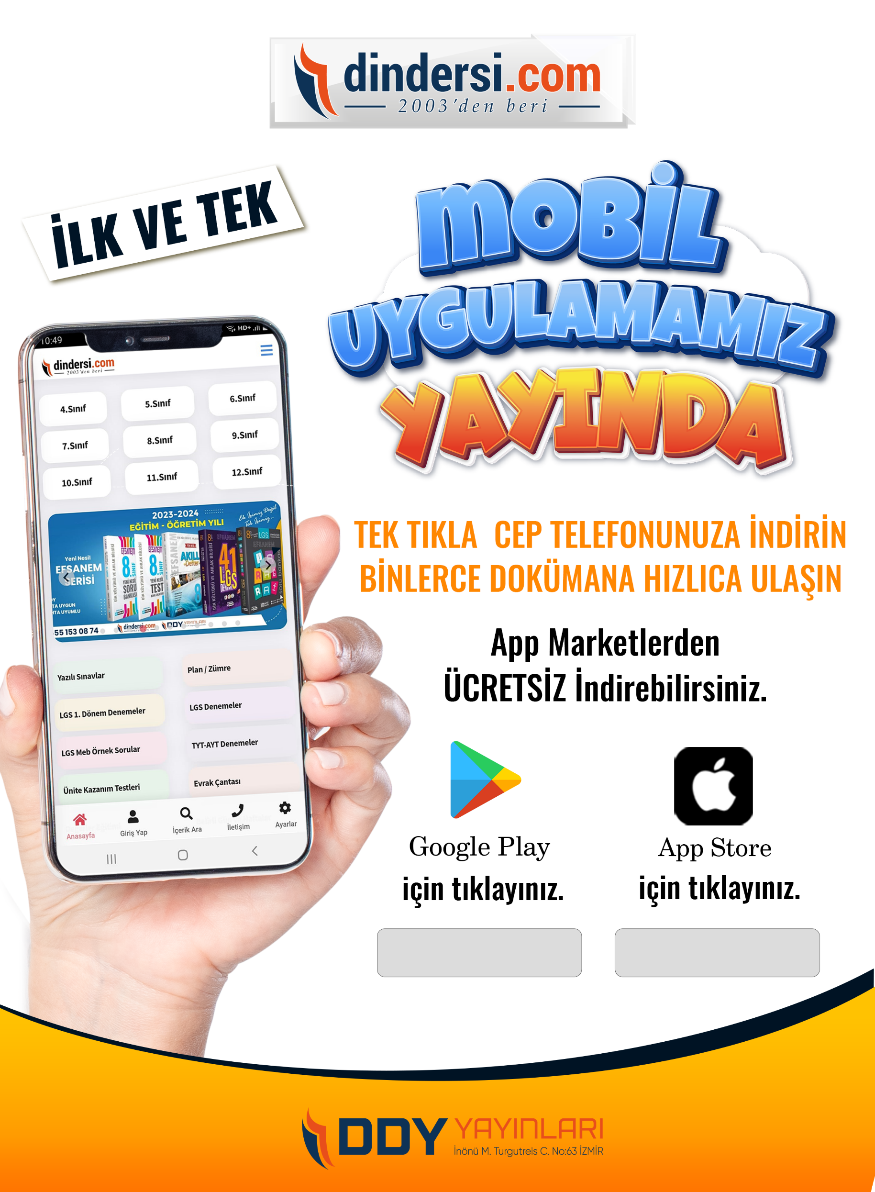
Google Play (Android) İçin Tıklayınız : https://bit.ly/46JM2J4 App Store (iPhone) İçin Tıklayınız : https://bit.ly/3JTK7rz

https://bit.ly/46JM2J4
HYPERLINK "https://bit.ly/3JTK7rz"
https://bit.ly/3JTK7rz4
